衡阳八中2017届高三年级第三次质检试卷
生物（试题卷）
注意事项：资*源%库 ziyuanku.com
1.本卷为衡阳八中高三实验班第三次质检试卷，分两卷。其中共25题，满分90分，考试时间为90分钟。
2.考生领取到试卷后，应检查试卷是否有缺页漏页，重影模糊等妨碍答题现象，如有请立即向监考老师通报。开考15分钟后，考生禁止入场，监考老师处理余卷。
3.请考生将答案填写在答题卡上，选择题部分请用2B铅笔填涂，非选择题部分请用黑色0.5mm签字笔书写。考试结束后，试题卷与答题卡一并交回。

第I卷 选择题（共40分）
本卷共20题，每题2分，共40分。在每题后面所给的四个选项中，只有一个是正确的。
1．下列关于蛋白质分子结构和功能的叙述，正确的是

A. 氨基酸种类、数目和排列顺序相同的蛋白质功能一定相同
B. 有些蛋白质具有免疫作用,有些蛋白质起信息传递作用
C. 高温会使蛋白质变性，因此煮熟的食物不易被人体消化
D. 发挥生物催化作用的蛋白质在反应前后其分子结构彻底改变
2．下列有关染色体和染色质的说法正确的是
A. 染色体在解旋酶的作用下变为细丝状的染色质
B. 染色体可被龙胆紫等碱性染料染成深色而染色质不能
C. 线粒体和叶绿体中均含有少量的染色质
D. 在盐酸的作用下染色质中DNA可与蛋白质分开
3．有学者欲研究影响玉米根尖细胞线粒体耗氧速率的因素，按图示顺序依次向测定仪中加入线粒体及相应物质，测定氧气浓度的变化，结果如图（注：图中呼吸底物是指在呼吸过程中被氧化的物质）。下列分析不正确的是
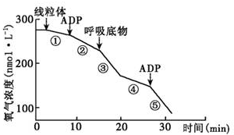
A. 过程①没有进行有氧呼吸第一阶段
B. 过程②比③耗氧速率慢
C. 过程④比③耗氧速率慢的主要原因是ADP不足
D. 实验中加入的呼吸底物时葡萄糖
4．科研人员研究了土壤含水量对番茄品种甲和乙光合作用速率的影响（图1)，以及番茄品种甲的叶片气孔导度、胞间CO₂浓度与土壤含水量的关系（图2)。（注：光补偿点指植物在一定的温度下，光合作用固定的CO₂和呼吸作用数量达到平衡状态时的光照强度）
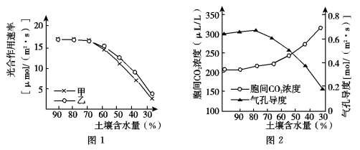
下列叙述错误的是
A. 土壤含水量对甲、乙两种番茄光合作用速率的影响基本相同
B. 气孔导度的变化与番茄光合速率的变化趋势基本相同
C. 番茄在土壤含水量为50%的条件下，比含水量在90%条件下的光补偿点低Ziyuanku.com
D. 土壤含水量降低，气孔导度降低，胞间C0₂浓度逐渐升高，可能是因为水分亏缺导致类囊体结构破坏
5．红细胞溶血是指红细胞破裂后，血红蛋白渗出的现象。某科研人员将人的红细胞分别置于几种等渗溶液(蒸馏水除外)中，测定红细胞溶血所需的时间，得到如图所示结果。下列有关分析不正确的是
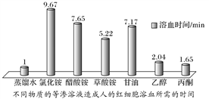
A. 红细胞在蒸馏水中溶血时间最短是因为红细胞与蒸馏水的浓度差最大
B. 不同溶液中红细胞溶血时间长短可能与物质通过红细胞膜的速度有关
C. 乙醇、甘油、丙酮进入红细胞的速度大小关系为甘油＞乙醇＞丙酮
D. 氯化铵、醋酸铵、草酸铵中阴离子的通透速率与其相对分子质量可能呈正相关
6．将某一经³H充分标记DNA的雄性动物细胞（染色体数为2N）置于不含³H的培养基中培养，经过连续两次正常细胞分裂后。下列有关说法不正确的是Ziyuanku.com
A. 若进行有丝分裂，则子细胞含³H的核DNA分子数可能为N
B. 若进行减数分裂，则子细胞含³H的染色体数为N
C. 第一次分裂结束时，子细胞中染色体都含³H
D. 若子细胞中有的染色体不含³H，则原因是同源染色体彼此分离
7．科研人员研究小鼠癌变与基因突变的关系。如图为小鼠结肠癌发生过程中细胞形态和部分染色体上基因的变化关系，以下叙述正确的是
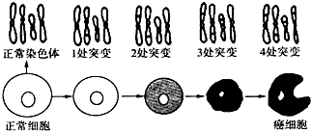WWW.ziyuanku.com
A. 结肠癌的发生是多个基因突变累积的结果
B. 图示中与结肠癌有关的多个基因互为等位基因
C. 癌细胞的形态结构发生了变化但其遗传物质未改变
D. 小鼠细胞中与癌变有关的基因是突变才产生的新基因
8．埋在土里的种子萌发时，为了防止出土过程与土壤直接接触而造成机械伤害，会形成一种“顶端弯钩”的构造。如图是外源激素茉莉素、乙烯对“顶端弯钩”形成的影响，MYC2和EIN3是协助基因转录的蛋白因子（其中“→”表示促进，“”表示抑制）。下列相关叙述中不正确的是
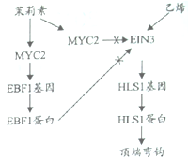
A. HLS1基因的表达受到MYC2和EIN3共同影响
B. 茉莉素通过抑制EIN3的功能从而抑制顶端弯钩的出现
C. MYC2可以通过促进EBF1基因的表达来促进HLS1蛋白的合成WWW.ziyuanku.com
D. 茉莉素和乙烯在顶端弯钩形成中具有相互拮抗的作用
9．下图是蛋白质合成示意图，起始密码子对应氨基酸是甲硫氨酸，下列有关叙述错误的是
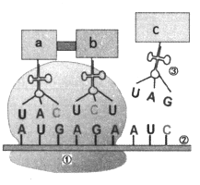
A. 甲硫氨酸处于图中a的位置
B. 密码子位于结构③上
C. ②上碱基改变可能改变肽链中氨基酸的种类
D. 结构①沿着②向右移动到终止密码子时脱落
10．下图是一个涉及甲、乙两种单基因遗传病的家系图，其中II-3不携带乙病基因。不考虑染色体畸变和基因突变。
下列叙述正确的是
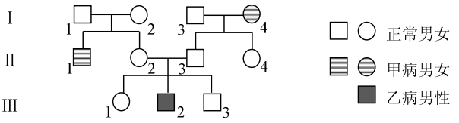
A. 乙病是常染色体隐性遗传病 B. II-2为杂合子的概率为2/3
C. III-3的X染色体可能来自于1-2 D. III-1携带致病基因的概率是4/5
11．人们发现灰色银狐中有-种变种，在灰色背景上出现白色的斑点，十分漂亮，称白斑银狐。让白斑银狐雌雄自由交配，后代表现型及比例为白斑银狐：灰色银狐=2：1。下列有关叙述错误的是
A. 银狐体色白斑和无白斑是一对相对性状
B. 银狐体色白斑对无白斑为显性
C. 控制银狐体色白斑的基因可能纯合时胚胎致死
D. 可以利用测交的方法获得纯种白斑银狐
12．下图是某昆虫基因pen突变产生抗药性示意图。下列相关叙述正确的是
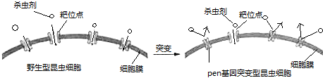
A. 杀虫剂与靶位点结合形成抗药靶位点
B. 杀虫剂的使用是基因pen发生突变的根本原因
C. 昆虫发生抗药性进化的实质是种群基因频率的改变
D. 野生型昆虫和pen基因突变型昆虫之间存在生殖隔离
13．实验室条件下可以研究细菌抗药性形成的机理。野生型金黄色葡萄球菌对青霉素是敏感的，将它接种到青霉素浓度为0.1单位/cm³的培养基里，绝大多数细菌死亡，但有个别细菌能存活下来，并能进行繁殖。下列叙述正确的是
A. 在青霉素的影响下，金黄色葡萄球菌种群抗青霉素的基因频率降低
B. 存活下来的个体通过繁殖导致金黄色葡萄球菌种群抗青霉素的基因频率的提高
C. 接触青霉素之前金黄色葡萄球菌个体间已经产生了抗青霉素的差异
D. 细菌抗药性的产生是人工选择的结果
14．下列关于内环境和稳态的说法，错误的是
A. 内环境成分中含有血浆蛋白、葡萄糖、CO₂、神经递质等物质
B. 血浆的pH能保持稳定与它含有HCO₃⁻、HPO₄²⁻'等离子有关
C. 维持内环境的稳态离不开体内细胞的参与
D. 内环境是机体进行正常生命活动和细胞代谢的主要场所
15．某种植物原产于南美洲，生性喜光，善于攀援，生长迅速，后来引入我国某地，导致入侵地许多植物被其覆盖后因缺少阳光而死亡。下列有关叙述，正确的是
A. 该植物与被其覆盖的植物间是竞争关系
B. 引入外来生物一定是对当地生物是有害的
C. 引入一个生性喜阴植物可以恢复入侵地原有的生态系统
D. 导致该植物在入侵地疯长的原因一定是其基因发生了突变
16．为探究某植物生长调节剂对离体培养的成熟水杉细胞质壁分离的影响，将细胞分别移至不同的培养液中继续培养3天，结果如表．下列叙述错误的是：
组别 | 培养液中另添加的成分 |  | 结果
组别 | NaCl | 植物生长调节剂
1 | + | - | 部分细胞壁分离
2 | + | + | 细胞正常，无质壁分离
3 | - | - | 细胞正常，无质壁分离

注：“+”表示有添加，添加后NaCl浓度为100mmol•L-¹，植物生长调节剂浓度为10-3mg•L⁻¹；“-”表示无添加．$来&源：ziyuanku.com
A. 水杉细胞通过渗透作用吸水和失水
B. NaCl为自变量，植物生长调节剂为因变量
C. 质壁分离的水杉细胞液泡体积变小
D. 植物生长调节剂对NaCl引起的水杉细胞质壁分离有抑制作用
17．左图表示不同生长素浓度对胚芽鞘生长的作用，右图表示将含有生长素的琼脂块放在切去尖端胚芽鞘的一侧，胚芽鞘弯曲的情况（弯曲角度用A表示）。下列据图分析错误的是
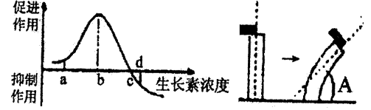
A. 当琼脂块中含有生长素浓度为b时，则A值最小
B. 只有生长素浓度高于c点浓度时，生长素才会抑制胚芽鞘的生长
C. 当生长素浓度大于b点浓度时，随生长素浓度的增加A值逐渐变大
D. 据左图分析，在b点左侧促进生长，右侧抑制生长，体现了生长素作用的两重性
18．欲研究甲状腺和甲状腺激素的生理作用，对成年小鼠的分组及处理见下表。在适宜的实验条件下，正常饲养，每隔一定时间测定耗氧量（单位时间内单位体重的氧消耗量），记录数据并统计分析。以下分析错误的是：
组别 | 甲组 | 乙组 | 丙组 | 丁组
处理方法 | 切除甲状腺 | 手术但不切除甲状腺 | X | 生理盐水灌胃
时间 | 饲养14天 | Y | 1次／天，共14天 | 1次／天，共14天

A. 按照对照试验单一变量原则，丙组中X的处理方法是用蒸馏水灌胃
B. 乙组是对照组，设置乙组的目的是为了排除手术的影响作用，控制无关变量
C. 因为甲状腺激素能促进物质氧化分解，所以可以用测定耗氧量方法来分析其生理作用
D. 因为甲状腺激素的合成中需要碘元素，所以可通过服用放射性来检测甲状腺功能
19．如图表示内环境稳态的部分调节机制。下列表述错误的是
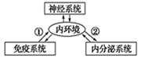
A. 若①表示免疫活性物质，则①包括抗体、淋巴因子等
B. 不少内分泌腺都直接或间接的受到神经系统的控制
C. 口渴时，调节抗利尿激素分泌的中枢是大脑皮层的渴觉中枢
D. 若②表示促甲状腺激素，则②的分泌量不仅仅受甲状腺激素的调节
20．下图为某湖泊生态系统的生物关系（a～d示能量数值），下列各项叙述错误的是
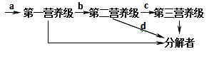
A. 流经该湖泊生态系统的总能量为a
B. 图中d包含第二营养级所排粪便中的能量
C. 生产者流向初级消费者的能量传递效率为b/a×100%
D. 某有毒物质污染湖泊，次级消费者体内积累的有毒物质往往比生产者多

第II卷 非选择题（共50分）
本卷共4题，第21题14分，第22题14分，第23题14分，选做题8分，共50分。
21.（本题满分14分）科研小组将黑藻浸于水溶液中，以白炽灯作为光源，观测并记录单位时间内黑藻产生的气泡数目，下图为黑藻叶绿体结构示意图（①、②代表反应场所，字母代表物质）。请分析回答：
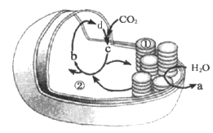
(1)上图中，在①中产生的_________是将②中二氧化碳还原为b__________的能源物质。在②中RuBP不断被利用，但含量仍能保持稳定的原因是_____________.
(2)若要分析黑藻叶绿体的色素种类，制备色素提取液时需加入_______可使研磨充分，色素提取液中含量最多的色素主要吸收_________光。
(3)若将黑藻突然转入暗室培养，短时间内图中增加的物质有_______(用图中字母表示）。科研小组通过改变白炽灯和水溶液之间的距离，可以研究__________对光合速率的影响。

22.（本题满分14分）小鼠毛色的黄色与灰色由一对等位基因（B、b)控制，尾形的弯曲与正常由另一对等位基因（T、t)控制。在毛色遗传中，具有某种纯合基因型的受精卵不能完成胚胎发育。从鼠群中选择多只基因型相同的雌鼠与多只基因型相同的雄鼠杂交，所得F₁的表现型及数量如下图所示。请回答：
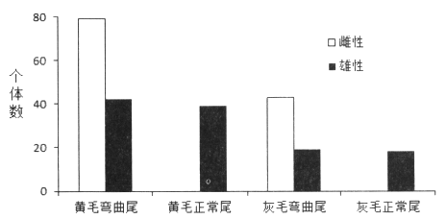
（1）小鼠毛色的黄色和灰色是一对相对性状，该性状的遗传遵循__________定律。
（2）母本的基因型是________。
（3）F₁中不能完成胚胎发育的基因型有_______种，F₁中黄色鼠所占的比例是_________。
（4）若让F₁中所有的黄色弯曲尾小鼠随机交配，则F₂雌性个体中纯合子占__________。
（5）取F₁中黄毛弯曲尾雄鼠与灰毛正常尾的雌鼠交配产生后代，请用遗传图解表示该过程。
_________
23.（本题满分14分）目前普遍认为，神经—体液—免疫调节网络是机体维持稳态的主要调节机制，下图表示下丘脑、垂体、甲状腺之间的关系，及弥漫性毒性甲状腺肿的发病机理，请回答相关问题：
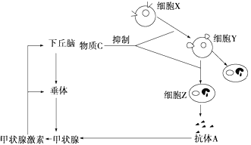
（1）寒冷刺激时，甲状腺激素分泌增多，机体产热增加。该过程是通过______调节来实现的，说明甲状腺激素具有加速体内物质的_________的功能。若要设计实验验证甲状腺激素所具有的这一功能，常用测验指标是__________。
（2）下丘脑和垂体功能衰退会导致甲状腺功能减退，说明甲状腺激素的分泌存在______（填“分级”或“反馈”）调节。甲状腺激素作用于下丘脑和垂体属于______（填“分级”或 “反馈”）调节。甲状腺激素作用的靶细胞几乎是____________。
（3）从图中可看出，抗体A和________（填物质名称）对甲状腺起相同的生理作用， 但前者_______（填“会”或“不会”）通过负反馈调节影响抗体A的分泌。
（4）从图中可看出，弥漫性毒性甲状腺肿临床上可以用物质C进行治疗，该物质可以通过抑制细胞X分泌_____________及细胞Y的_____________过程来减少抗体A的产生。
选做题 考生从24、25题中任选一题作答，共8分。
24.选修1：生物技术实践
金黄色葡萄球菌具有高度耐盐性，在血平板(培养基中添加适量血液)上生长时，可破坏菌落周围的红细胞，使其褪色。下面是某研究小组测定自来水中金黄色葡萄球菌浓度的实验操作。请回答下列问题：资*源%库
（1）金黄色葡萄球菌的培养基为7.5％NaCl牛肉膏蛋白胨培养基，根据实验目的应选择_______（填“固体”、“液体”）培养基，培养基中加入7.5％NaCl的作用是_____________。
（2）在制作血平板时需等平板冷却后，方可加入血液，以防止_____________________。血平板在使用前，需置于恒温培养箱中适宜温度下培养一段时间的目的是___________。
（3）取10mL自来水样，加入_____________稀释成10⁻¹的自来水样，依次操作，制作稀释10⁻²、10⁻³、10⁻⁴的自来水样。
（4）将0.1 mL 10^{-l}～10⁻⁴的四个稀释样液，分别接种到4组(每组3个)血平板上的方法是________________。在血平板上，金黄色葡萄球菌菌落的周围会出现________________。若在10⁻³组的3个血平板上，金黄色葡萄球菌菌落数分别为42、38和37，则每升自来水中的活菌数约为______________个。

25.选修3：现代生物科技专题
资料1:1958年，美国科学家将胡萝卜韧皮部的细胞放在培养基中培养，得到了完整植株，并能开花结果。
资料2：葡萄糖异构酶在工业上应用广泛，为提高其热稳定性，朱国萍等人在确定第138位甘氨酸为目标氨基酸后，用有效方法以脯氨酸替代甘氨酸，结果其最适反应温度提高了10—12℃，使蛋白质空间结构更具刚性。
资料3：“试管婴儿”自诞生就引起了世界科学界的轰动，甚至被称为人类生殖技术的一大创举。也为治疗不孕不育症开辟了新途径。
（1）资料1中所运用的技术手段是________技术。由离体的细胞获得完整植株，需经过________过程，其理论基础是________________。
（2）资料2中提到的生物技术属于__________工程的范畴。该工程是通过基因修饰或基因合成，对现有蛋白质进行改造，或制造一种新的蛋白质技术。在该实例中，引起葡萄糖异构酶空间结构改变的根本原因是_______________发生了改变。
（3）资料3中的“试管婴儿”，它实际上结合了体外受精、________和_________等多种技术手段。

衡阳八中2017届高三年级第三次质检生物参考答案
题号 | 1 | 2 | 3 | 4 | 5 | 6 | 7 | 8 | 9 | 10
答案 | B | D | D | C | C | D | A | C | B | D
题号 | 11 | 12 | 13 | 14 | 15 | 16 | 17 | 18 | 19 | 20
答案 | D | C | C | D | A | B | D | A | C | B

21． ATP、NADPH(写全给分） 三碳糖(三碳糖磷酸） RuBP可以再生 二氧化硅（Si0₂) 红光和蓝紫光（写全给分） c 光照强度
22． 分离 BbX^{T}X^{t} 4 2/3 1/4 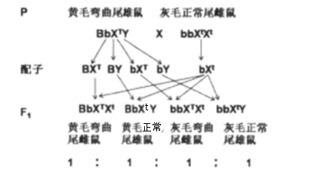
23． 神经一体液 氧化分解 单位时间内耗氧量 分级 反馈 全身组织细胞 促甲状腺激素 不会 淋巴因子 增殖、分化
24． 固体 利于金黄色葡萄球菌的筛选 高温破坏血细胞 检测血平板是否符合无菌要求 90mL无菌水 稀释涂布平板法 透明圈（溶血圈） 3.9×10⁸
25． 植物组织培养 脱分化和再分化 植物细胞的全能性 蛋白质 基因 早期胚胎培养 胚胎移植

